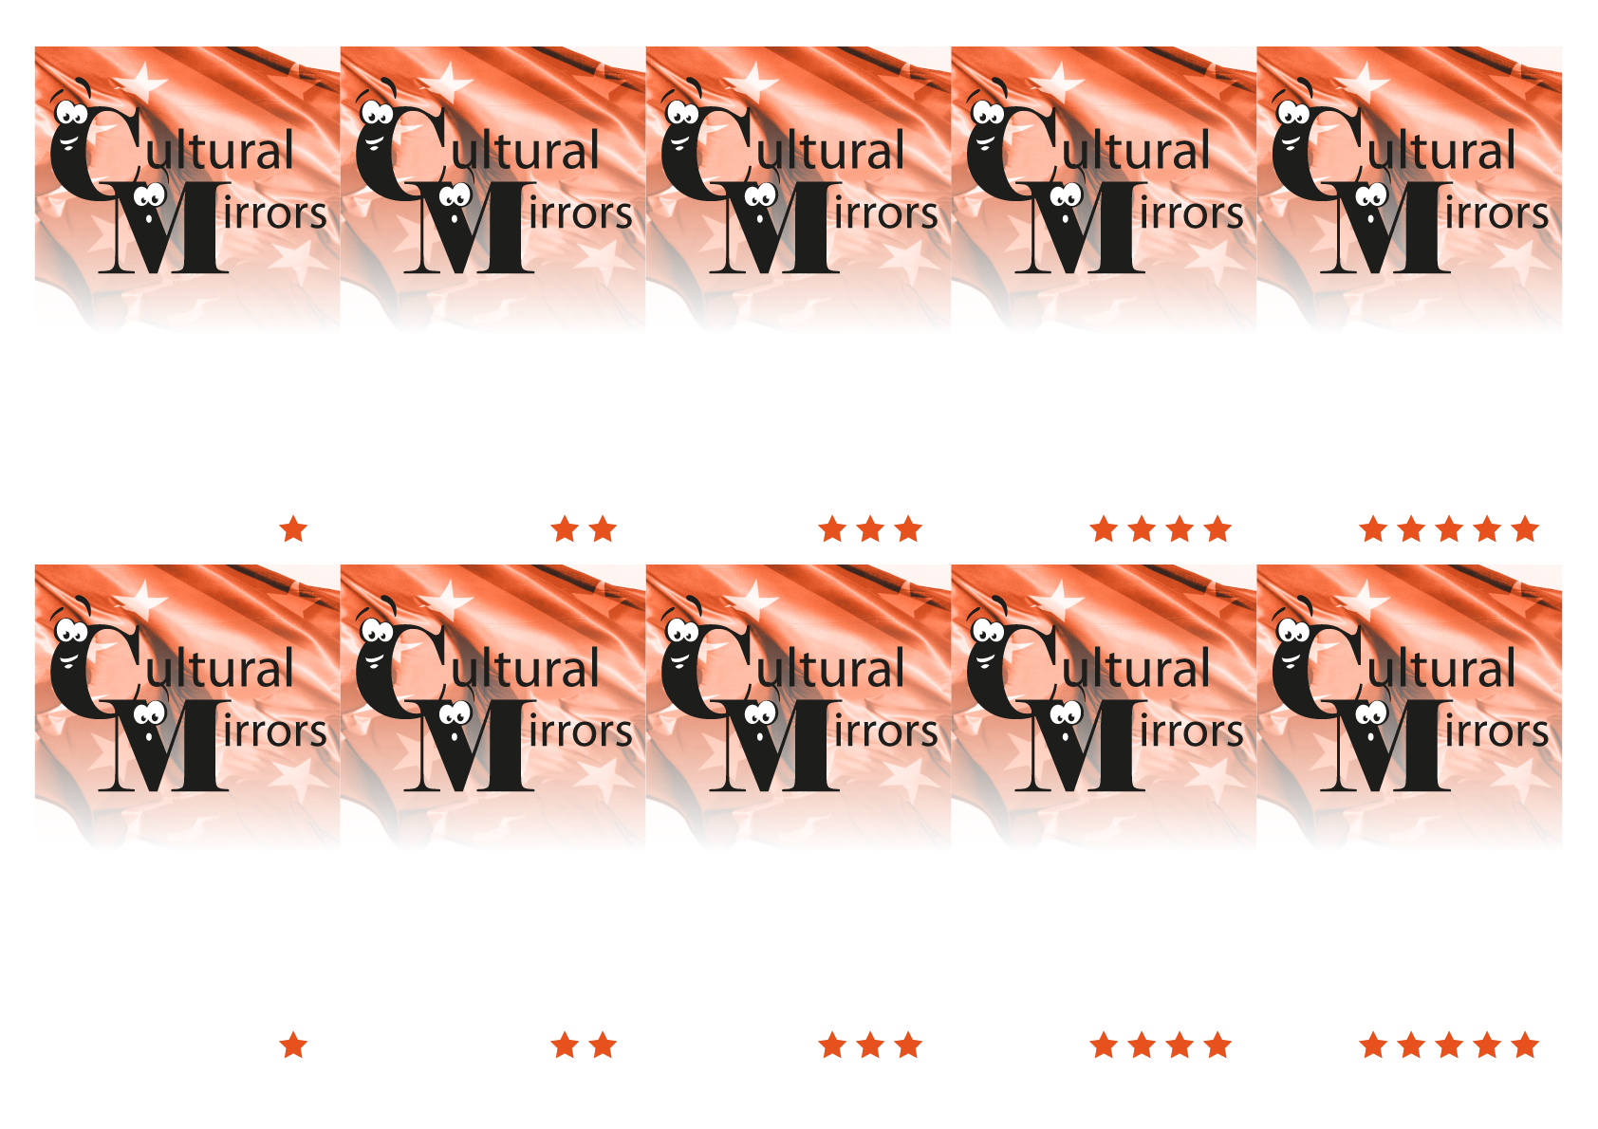
Placez votre texte ici …
Placez votre texte ici …
Placez votre texte ici …
Placez votre texte ici …
Placez votre texte ici …
5. Wawel Castel

5. Poland lies in the Central Europe. Neighbours: Germany, Czech Republic, Slovakia, Ukraine, Belarus, Russia
5. Roman Catholicism
5. Formal: “Dzień dobry”; informal “Cześć”.
5. One of the greatest presidents of Krakow (1866–1874), professor and rector of the Jagiellonian University.

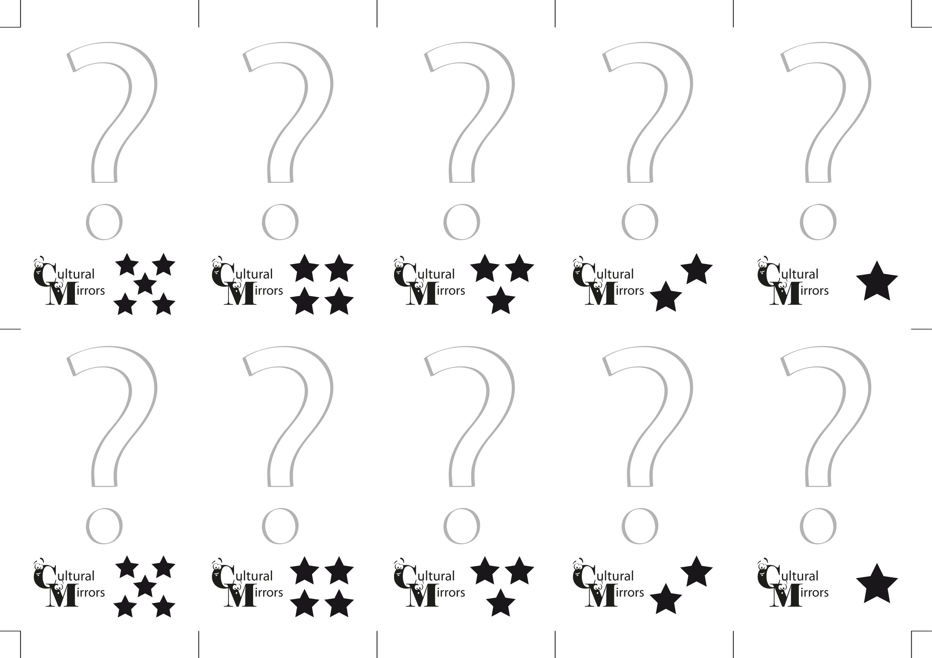
5. Who was Jozef Dietl?

5. What are the formal and informal words to say “hello” in Polish?

5. Which is the biggest religion in Poland?

5. Where is Poland? Do you know at least three of its neighbours?

5. There’s a castle in Krakow. What is its name?
Placez votre texte ici …
Placez votre texte ici …
Placez votre texte ici …
Placez votre texte ici …
Placez votre texte ici …

